Задания по геометрии для 9 класса (май).

ИТОГОВЫЙ ТЕСТ
Часть А.
l. B трапеции ABCD DM = 12, MB = 6, АB = 8. Найдите CD.
1) 4; 2) 10; 3) 24; 4) 16.
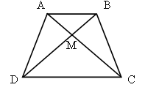
2. Внутренний угол треугольника равен 135°, а один из внешних его углов – 170°. Найдите острый угол треугольника, не смежный с данным внешним.
1) 10°; 2) 35°; 3) 45°; 4) 65°.
3. Используя данные, указанные на рисунке, найдите АС, если ВК = 6.
1) 12; 2) 4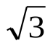;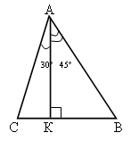
3) 3; 4) 6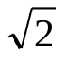.

4. В треугольнике МРТ РТ = 12, МТ = 8, sin ∠M = .
Найдите угол Р.
1) 150°; 2) 120°; 3) 60°; 4) 30°.
5. Используя данные, указанные на рисунке, найдите площадь треугольника АВС, если СН = 13 м.
1) 126 м²; 2) 78 м²;
3) 63 м²; 4) 60 м².
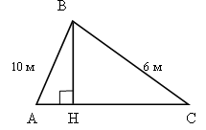
6. Окружность с центром Р и прямая КТ касаются в точке К. Найдите РТ, если ТК = 12, а диаметр окружности – 10.
1) 12; 2) 5; 3) 13; 4) 7.
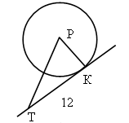
7. Точка О – центр окружности радиусом 5. Найдите ВС.
1) 5; 2) 5; 3) 10; 4) 7,5. 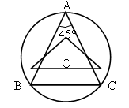

8. В четырехугольнике ABCD ∠CBD = 35°, ∠BAC = 45°. Найдите угол BAD.
1) 80°; 2) 100°; 3) 135°; 4) 90°.
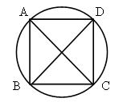
9. Сторона квадрата равна 6 м. Найдите площадь вписанного в него круга.
1) 36π м²; 2) 12π м²; 3) 9π м²; 4) 18π м².
10. Какая из следующих фигур имеет центр симметрии?
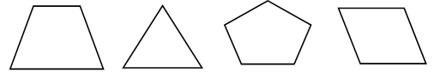
1) равнобокая трапеция 2) треугольник 3) правильный пятиугольник 4) параллелограмм

11. Точки М и К – середины сторон правильного треугольника ABC. Укажите вектор, равный вектору 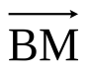:
1) 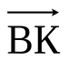; 2) 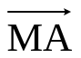;
3) 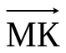; 4) 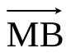.

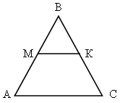

12. КСТР – ромб. Найдите сумму векторов 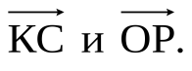
1) 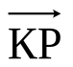; 2) 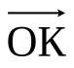;
3) 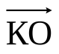; 4) 
